Coulant chocolate-framboise 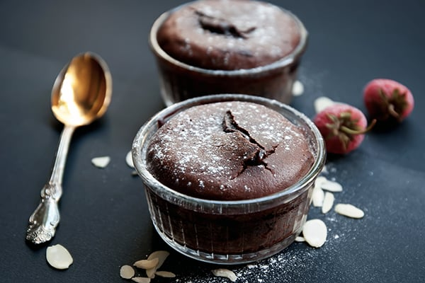

Pour 4 personnes  
Temps de préparation : 10 minutes  
Temps de cuisson : 30 minutes  
Coût : pour toutes les bourses

**Ingrédients** :  
- 160 g de chocolat noir  
- 130 g de beurre demi-sel  
- 100 g de sucre  
- 3 œufs  
- 50 g de farine  
- 50 g de framboises  
- 1 C A C de sucre glace

**Préparation** :

1. Préchauffer le four à 210°, en chaleur tournante. Faire fondre ensemble le chocolat et le beurre. Ajouter le sucre en poudre et mélanger. Ajouter ensuite les œufs un à un, en mélangeant bien entre chaque ajout.

2. Incorporer la farine, et les framboises et mélanger délicatement. Verser la pâte dans des petits ramequins. Enfourner 11 minutes pour des fondants bien coulants, ou 13 minutes pour des fondants plutôt hyper moelleux. Attention, la cuisson est toujours à adapter selon les fours. Saupoudrer de sucre glace.

Glace chocolate 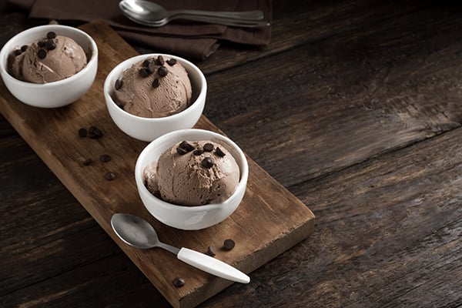

Pour 4 personnes  
Temps de préparation : 25 minutes  
Temps de congélation : 60 minutes  
Coût : pour toutes les bourses

**Ingrédients** :  
- 40 cl de crème fleurette entière  
- 220 g de lait concentré sucré  
- 80 g de chocolat pâtissier  
- 30 g de cacao en poudre amer

**Préparation** :

1. Dans un saladier ou la cuve d’un robot, fouetter la crème en chantilly.

2. Pendant ce temps, faire fondre le chocolat, ajouter le cacao, mélanger, incorporer le lait concentré et le laisser tiédir.

3. Incorporer ensuite un tiers de la crème délicatement en soulevant la préparation puis le reste toujours en mélangeant délicatement.

4. Verser le tout dans un récipient et laisser prendre une nuit au congélateur.

Banana bread 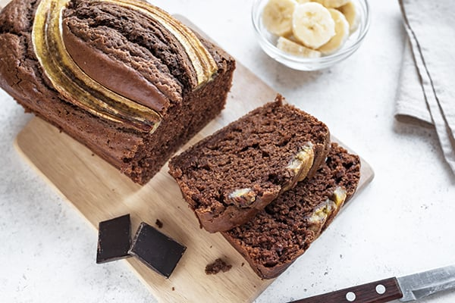

Pour 6 personnes  
Temps de préparation : 10 minutes  
Temps de cuisson : 50 minutes  
Coût : pour toutes les bourses

**Ingrédients** :  
- 450 g de bananes  
- 50 g d'huile de coco  
- 100 g de sucre de coco  
- 12 cl de lait d'amandes  
- 1/2 C A S de vinaigre de cidre  
- 100 g de farine complète  
- 20 g de cacao amer en poudre  
- 50 g de farine de graines de lin (sinon poudre d'amandes)  
- 1/2 C A C de bicarbonate  
- 1 C A C de poudre à lever  
- 1 C A C de cannelle en poudre  
- 1 pincée de sel  
- 100 g de pépites de chocolat

**Préparation** :

1. Préchauffer le four à 180°, huiler un moule à cake et réserver.

2. Dans un grand saladier placer les bananes et les écraser en purée (garder deux jolies pour la décoration). Incorporer l'huile de coco, le sucre de coco, le lait et le vinaigre de cidre, bien mélanger.

3. Ajouter la farine, le cacao en poudre; la farine de graines de lin, le bicarbonate, la poudre à lever et la cannelle et le sel et mélanger jusqu'à ce que la pâte soit homogène. Ajouter les pépites de chocolat et mélanger. Verser la pâte dans le moule et cuire jusqu'à ce que le gâteau soit doré, environ 50 minutes.

Carré aux chocolate

Pour 6 personnes  
Temps de préparation : 25 minutes  
Temps de cuisson : 30 minutes  
Coût : pour toutes les bourses

**Ingrédients :**  
Pour la base :  
- 225 g de farine  
- 65 g de sucre  
- 150 g de beurre demi-sel mou  
- beurre pour le moule

Pour la ganache au chocolat :  
- 120 g de crème fleurette  
- 120 g de chocolat pâtissier  
- 5 cl de lait  
- 10 g de beurre  
- 2 œufs

La suite après cette vidéo

×

**Préparation** :

1. Préchauffer le four à 180 °C et beurré un moule carré de 23 cm de côté.

2. Dans un grand bol, mélanger la farine et le sucre. Ajouter le beurre coupé en dés et l'incorporer du bout des doigts au mélange. Déposer cette pâte dans le moule puis la presser doucement avec les doigts, afin de l'étaler de manière uniforme. Enfourner pour 12 à 15 minutes, jusqu'à ce que la pâte soit dorée. Laisser refroidir.

2. Préchauffer le four à 220°. Concasser le chocolat dans un saladier. Dans une casserole, faire bouillir le lait, le beurre et le crème. Verser ce mélange sur le chocolat. Mélanger délicatement en veillant à ne pas faire de bulles. Battre légèrement les œufs, puis les ajouter à la préparation. Verser ce mélange sur le fond préalablement cuit à blanc.

3. Éteindre le four et enfourner pendant 15 minutes pour laisser cuire doucement à four éteint. Vérifier la cuisson en tapotant légèrement, la tarte doit être légèrement tremblotante. Sinon poursuivre la cuisson 5 à 10 minutes de plus. Sortir la tarte du four et la réserver à température ambiante

Brownie

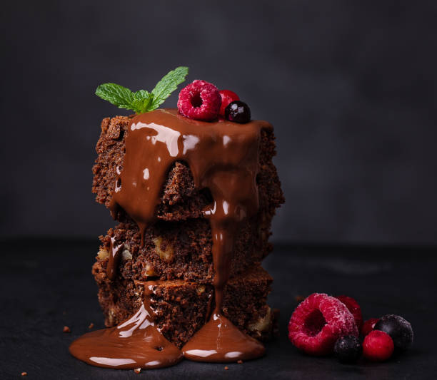

Pour 6 personnes  
Temps de préparation : 10 minutes  
Temps de cuisson : 30 minutes  
Coût : pour toutes les bourses

**Ingrédients**

- 200 g de sucre roux  
- 4 œufs  
- 220 g de beurre  
- 140 g de chocolat pâtissier  
- 120 g de farine  
- 200 g de noix concassées (ou amandes, pistaches etc.)

**Préparation**  
  
1. Préchauffer le four à 180 °C.

2. Dans un saladier, fouetter le sucre et les œufs. Ajouter le beurre fondu, le chocolat pâtissier fondu et mélanger. Enfin ajouter la farine et les noix concassées.

3. Cuire 30 minutes à 180 °C dans un moule à brownie tapissé de papier sulfurisé.

Mousse au chocolate 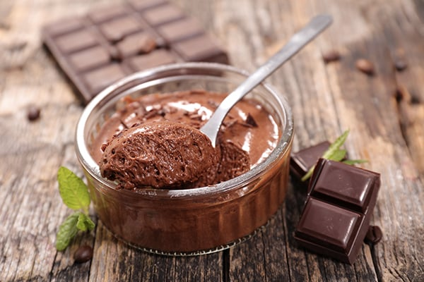

Pour 4 personnes  
Temps de préparation : 10 minutes  
Coût : pour toutes les bourses

**Ingrédients** :  
- 3 œufs  
- 100 g de chocolat pâtissier  
- 1 sachet de sucre vanillé

**Préparation** :

1. Séparer les blancs des jaunes d'œufs.

2. Faire fondre doucement le chocolat dans une casserole au bain-marie. Hors du feu, incorporer les jaunes et le sucre.

3. Battre les blancs en neige ferme. Ajouter délicatement les blancs au mélange à l'aide d'une spatule. Verser dans des ramequins. Mettre au frais 2 heures minimum.

Truffes chocolate

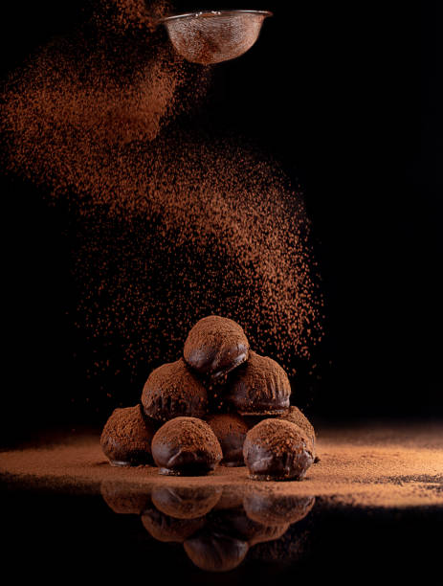

Pour 6 personnes  
Temps de préparation : 20 minutes  
Coût : pour toutes les bourses

**Ingrédients** :  
- 300 g de chocolat pâtissier  
- 20 cl de crème liquide entière  
- 100 g de cacao en poudre amer  
- 50 g de beurre doux

**Préparation** :

1. Faire chauffer la crème liquide et le beurre. Incorporer délicatement la crème tiède au chocolat à l'aide d'une spatule. Laisser refroidir au réfrigérateur.

2. Lorsque la ganache commence à durcir, réaliser des boules sur des feuilles de papier sulfurisé. Réserver ensuite au frais jusqu'à complet refroidissement.

3. Une fois le mélange bien froid et bien dur, rouler chaque truffe entre les mains et les enrober de cacao en poudre. Réserver au frais et servir.

Gateaux chocolate popcorn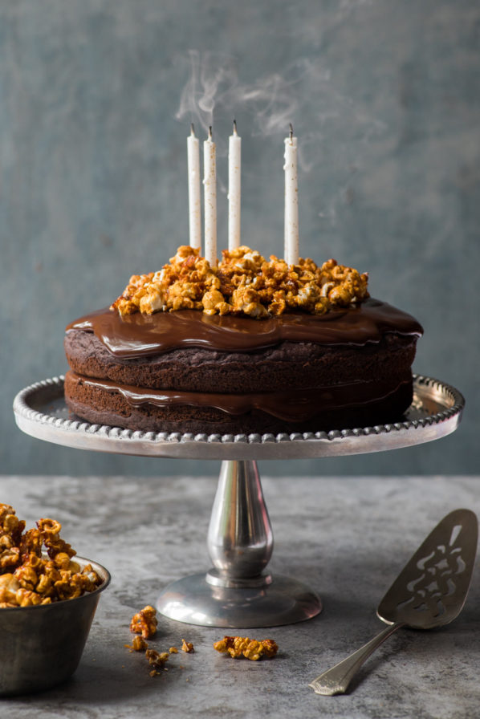

INGRÉDIENTS

Gâteau au chocolat

* 1 tasse (140 g) de [farine sans gluten ou farine régulière](https://www.kpourkatrine.com/fr/indispensables/farines-sans-gluten/farine-sans-gluten-2/)
* 1 tasse (100 g) de [poudre ou farine d’amandes](https://www.kpourkatrine.com/fr/indispensables/poudre-damandes/)*
* 1/2  tasse (50 g) de [flocons d’avoine à cuisson rapide](https://www.kpourkatrine.com/fr/indispensables/grains-cereales-sans-gluten/flocons-davoine-gluten/), sans gluten
* 1/2 tasse (45 g) de cacao
* 2 c. à thé (10 ml) de poudre à pâte
* 1/2  c. à thé (2,5 ml) de bicarbonate de soude
* 1/2  c. à thé (2,5 ml) de sel
* 1 tasse (210 g) de sucre
* 3 gros oeufs
* 1/2 tasse (125 ml) d’huile d’olive
* 2 c. à thé (10 ml) de vanille
* 1/2 tasse (125 ml) de café espresso (ou café fort chaud)
* 1 3/4 tasse (430 ml) de purée de citrouille du commerce

Popcorn au caramel

* 5 tasses (50 g) de popcorn salé, et sans beurre
* 1/2 tasse (125 ml) de [sirop d’érable](https://www.kpourkatrine.com/fr/indispensables/produits-derable/sirop-derable/)
* 1 c. à soupe (15 ml) de [margarine sans produits laitiers](https://www.kpourkatrine.com/fr/indispensables/margarines-sans-produits-laitiers/margarine/)
* 1/4 c. à thé (1,25 ml) de bicarbonate de soude

Ganache au chocolat

* 1 contenant (250 ml) de [crème de soya Belsoy](https://www.kpourkatrine.com/fr/indispensables/substituts-produits-laitiers/creme-belsoy/)
* 1 1/2 tasse (270 g) de [mini-pépites de chocolat sans produits laitiers](https://www.kpourkatrine.com/fr/indispensables/chocolats-sans-gluten/pepites-de-chocolat-produits-laitiers/)

Gâteau au chocolat

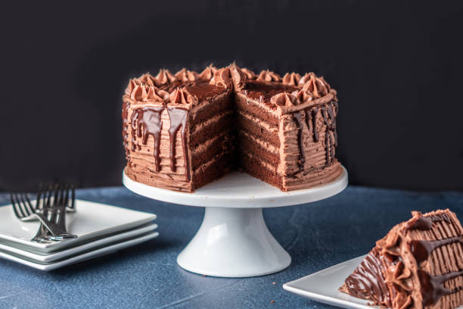

1. Préchauffer le four à 350°F (180°C) et placer la grille au centre. Graisser deux moules de 9 po de diamètre et tapisser le fond de papier parchemin.
2. Dans un bol, mélanger la farine, la poudre d’amandes, les flocons d’avoine, le cacao, la poudre à pâte, le bicarbonate et le sel. Réserver.
3. Dans un autre bol, à l’aide du batteur électrique, blanchir les oeufs avec le sucre pendant 3 minutes, jusqu’à ce que la préparation épaississe et blanchisse (il est important de fouetter aussi longtemps le mélange pour incorporer le plus d’air possible dans le mélange.
4. Ajouter l’huile, la vanille, le café et la purée de citrouille et mélanger encore un peu.
5. Incorporer les ingrédients secs et mélanger avec le batteur électrique à nouveau.
6. Répartir le mélange dans les moules et cuire 25 minutes ou jusqu’à ce qu’un cure-dent inséré au centre des gâteaux ressorte propre.
7. Laisser refroidir sur une grille pendant 10 minutes, avant de démouler.

Popcorn au caramel

1. Déposer le popcorn dans un grand bol.
2. Dans une casserole, porter le sirop d’érable à ébullition. Réduire le feu à moyen-élevé et maintenir l’ébullition durant 2 1/2 minutes. Bien surveiller pour éviter un débordement!
3. Ajouter la margarine, le bicarbonate et bien brasser. Verser immédiatement sur le popcorn et bien brasser à l’aide d’une spatule pour enrober le tout.
4. Déposer sur une plaque à biscuits tapissée de papier parchemin et cuire au four à 350°F (180°C) durant 6 minutes. Tourner la plaque et poursuivre la cuisson encore 2 minutes. Laisser refroidir 15 minutes avant de casser en morceaux.

Ganache au chocolat

1. Déposer les pépites de chocolat dans un bol. Réserver.
2. Dans une petite casserole, amener la crème Belsoy à ébullition et retirer du feu aussitôt. Verser sur le chocolat et attendre 20 secondes avant de brasser.
3. Mélanger la préparation au fouet jusqu’à ce que le chocolat soit bien fondu et intégré à la crème.

Assemblage

1. Étendre la moitié de la ganache sur le premier gâteau, côté plat vers le haut. Superposer le deuxième gâteau et étaler le reste de la ganache sur le dessus, côté arrondi vers le haut. Parsemer de popcorn au caramel. SPECTACULAIRE!

CROQUANTS CHOCO-CORN FLAKES

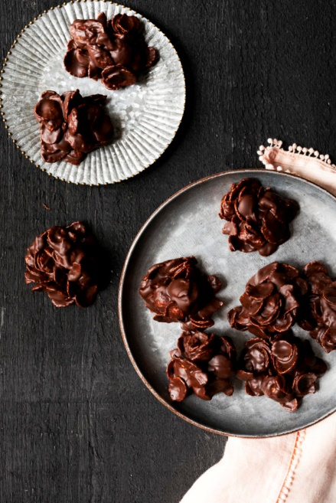

INGRÉDIENTS

* 1 1/2 tasse (270 g) de [mini pépites de chocolat mi-sucré sans produits laitiers](https://www.kpourkatrine.com/fr/indispensables/chocolats-sans-gluten/pepites-de-chocolat-produits-laitiers/)
* 1/2 tasse (130 g) de beurre d’amandes, de beurre d’arachides ou de [Wowbutter](https://www.kpourkatrine.com/fr/indispensables/margarines-sans-produits-laitiers/wowbutter/)
* 3 tasses (90 g) de céréales de type Corn Flakes sans gluten

PRÉPARATION

1. Tapisser une plaque à biscuits de papier parchemin. Réserver.
2. Dans un bol allant au micro-ondes, faire fondre les pépites de chocolat par intervalles de 45 secondes en brassant à chaque fois jusqu’à ce que le chocolat soit fondu.
3. Ajouter le beurre d’amandes et bien mélanger.
4. Incorporer les céréales et mélanger jusqu’à ce que les céréales soient bien enrobées par le mélange au chocolat.
5. À l’aide de deux cuillères à soupe, déposer le mélange de céréales au chocolat sur la plaque à biscuits en formant de petits amoncellements.
6. Réfrigérer 30 minutes.

**Gâteau truffe choco-orange**

**Ingrédients**

* **Croûte**
  + 

210 g (1 1/2 tasse) de chapelure de biscuits au chocolat

* + 

30 ml (2 c. à soupe) de sucre

* + 

115 g (1/2 tasse) de beurre non salé, fondu

* + 

1 pincée de fleur de sel

* **Gâteau**
  + 

425 g (15 oz) de chocolat noir à 60 %, haché

* + 

225 g (1 tasse) de beurre non salé, coupé en cubes

* + 

1 orange, le zeste râpé finement

* + 

6 oeufs, tempérés

* + 

55 g (1/4 tasse) de sucre

* + 

Cacao, pour saupoudrer

* **Garniture**
  + 

250 ml (1 tasse) de crème 35 % à fouetter

* + 

25 g (3 c. à soupe) de sucre à glacer

* + 

Copeaux de chocolat

Ajouter à ma liste d'épicerieAjouter à mon menuAjouter à mes recettes

PASSER EN MODE CUISINE

**Préparation**

* **Croûte**
  + 

Placer la grille au centre du four. Préchauffer le four à 180 °C (350 °F). Tapisser le fond d’un moule à charnière de 20 cm (8 po) de diamètre de papier parchemin. Tapisser la paroi d’une bande de papier parchemin de 7,5 cm (3 po) de hauteur en la laissant dépasser du moule.

* + 

Dans un bol, mélanger tous les ingrédients. Presser fermement dans le fond du moule.

* + 

Cuire au four 12 minutes. Laisser refroidir 30 minutes.

* + 

Bien envelopper la base et la paroi extérieure du moule d’une double épaisseur de papier d’aluminium, en le laissant dépasser vers le haut. Augmenter la température du four à 220 °C (425 °F).

* **Gâteau**
  + 

Dans un grand bol en verre, au bain-marie, fondre le chocolat avec le beurre et le zeste d’orange. Bien mélanger. Retirer le bol du bain-marie.

* + 

Dans un autre bol, fouetter les oeufs avec le sucre au batteur électrique jusqu’à ce que le mélange blanchisse, triple de volume et forme un ruban en retombant du fouet, soit environ 10 minutes (l’utilisation du batteur sur socle facilite l’exécution de cette étape). À l’aide d’un fouet, incorporer délicatement au mélange de chocolat en pliant jusqu’à ce que la préparation soit homogène. Verser sur la croûte. Couvrir le dessus du moule de papier d’aluminium.

* + 

Préparer un bain-marie : déposer le gâteau dans un grand plat de cuisson et verser de l’eau chaude dans le plat jusqu’au tiers du moule.

* + 

Cuire au four 20 minutes. Retirer le gâteau du bain-marie ainsi que le papier d’aluminium. Le gâteau sera encore tremblotant. Laisser tiédir 30 minutes sur une grille. Couvrir et réfrigérer 8 heures ou toute une nuit (voir note).

* + 

Démouler le gâteau. Retirer le papier parchemin. À l’aide d’un petit tamis, saupoudrer la surface du gâteau de cacao. Déposer le gâteau sur une assiette de service. Laisser tempérer 1 heure avant de servir.

* **Garniture**
  + 

Dans un bol, fouetter la crème avec le sucre au batteur électrique jusqu’à l’obtention de pics fermes mais encore souples.

* + 

Garnir le gâteau de la chantilly. Décorer de copeaux de chocolat et de tranches d’oranges. Le gâteau garni se conserve 3 jours sous cloche au réfrigérateur.

**Gâteau Amandina** 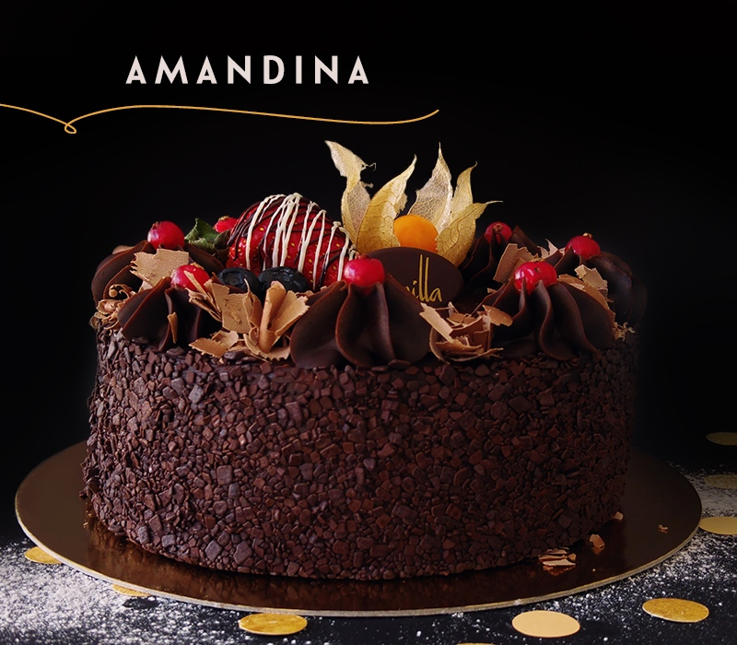

Voici la meilleure recette de l'Amandina Cake, un dessert classique et raffiné. Pas à pas, vous apprendrez à préparer ce délicieux gâteau, au dessus moelleux au cacao, siropé au rhum et au chocolat fin et crème au beurre. Parfait pour toutes les occasions et pour tous les goûts !

**ingrédients**

* 6 œufs
* 180 g de sucre
* une pincée de sel
* 40 ml d'huile
* 3 cuillères à soupe de cacao
* 130 gr de farine
* Crème:
* 250 g de chocolat noir 60% de cacao
* 250 ml de crème pour la chantilly
* 200 g de beurre
* 1 ampoule d'essence de rhum
* Sirop:
* 350 ml d'eau
* 150 g de sucre
* une fiole d'essence de rhum
* Glaçage:
* 100 g de chocolat ménager
* 5 cuillères à soupe d'huile

**Méthode de préparation**

Nous séparons les œufs. Mélangez les blancs d'œufs avec une pincée de sel et battez la mousse, et vers la fin ajoutez le sucre petit à petit en mélangeant continuellement. Mélangez les jaunes avec l'huile et ajoutez-les aux blancs en les incorporant délicatement à la spatule. Ajouter la farine mélangée au cacao tamisée. Mélangez de bas en haut par de légers mouvements jusqu'à ce que toute la farine soit incorporée.

Nous mettons la composition dans un moule recouvert de papier sulfurisé (22 cm de diamètre) et enfournons pendant 35-40 minutes à 170 degrés C. Quand c'est prêt, laissez-la refroidir sur une grille et coupez-la en trois morceaux.

La crème est assez simple à réaliser. C'est une ganache au chocolat au beurre onctueuse et aromatique. On chauffe la crème pour la chantilly jusqu'à ce qu'elle atteigne le point d'ébullition, on éteint le feu, on ajoute les morceaux de chocolat cassés et on mélange pour homogénéisation. Laissez-le refroidir.

Mélangez le beurre pendant 2-3 minutes puis ajoutez la ganache refroidie (à 20-25 degrés C).

Sirop : faites fondre délicatement le sucre pour ne pas trop le brûler, ajoutez de l'eau chaude et faites bouillir jusqu'à ce que le sucre soit fondu. Quand il fait froid, ajoutez l'essence de rhum.

Le glaçage se prépare très simplement. Faire fondre le chocolat au bain de vapeur ou au micro-ondes avec l'huile.

On assemble le gâteau : On pose une feuille de dessus sur un disque ou un plateau, on ajoute du sirop et on étale uniformément une partie de la crème. N'oubliez pas de conserver 4 à 5 cuillères pour la décoration !

Vient ensuite la deuxième partie du dessus, le sirop et la crème. On recouvre avec le dernier disque du dessus, on ajoute du sirop et, avec le reste de crème, on habille le gâteau.

Laissez-le refroidir une heure, puis glacez-le et décorez-le avec les noisettes de la crème réservée.

On le garde au frais et on le sort du réfrigérateur 30 minutes avant de le couper.